Pielikums
Priekules novada pašvaldības domes
29.06.2017.lēmumam Nr.272 (prot.Nr.2)

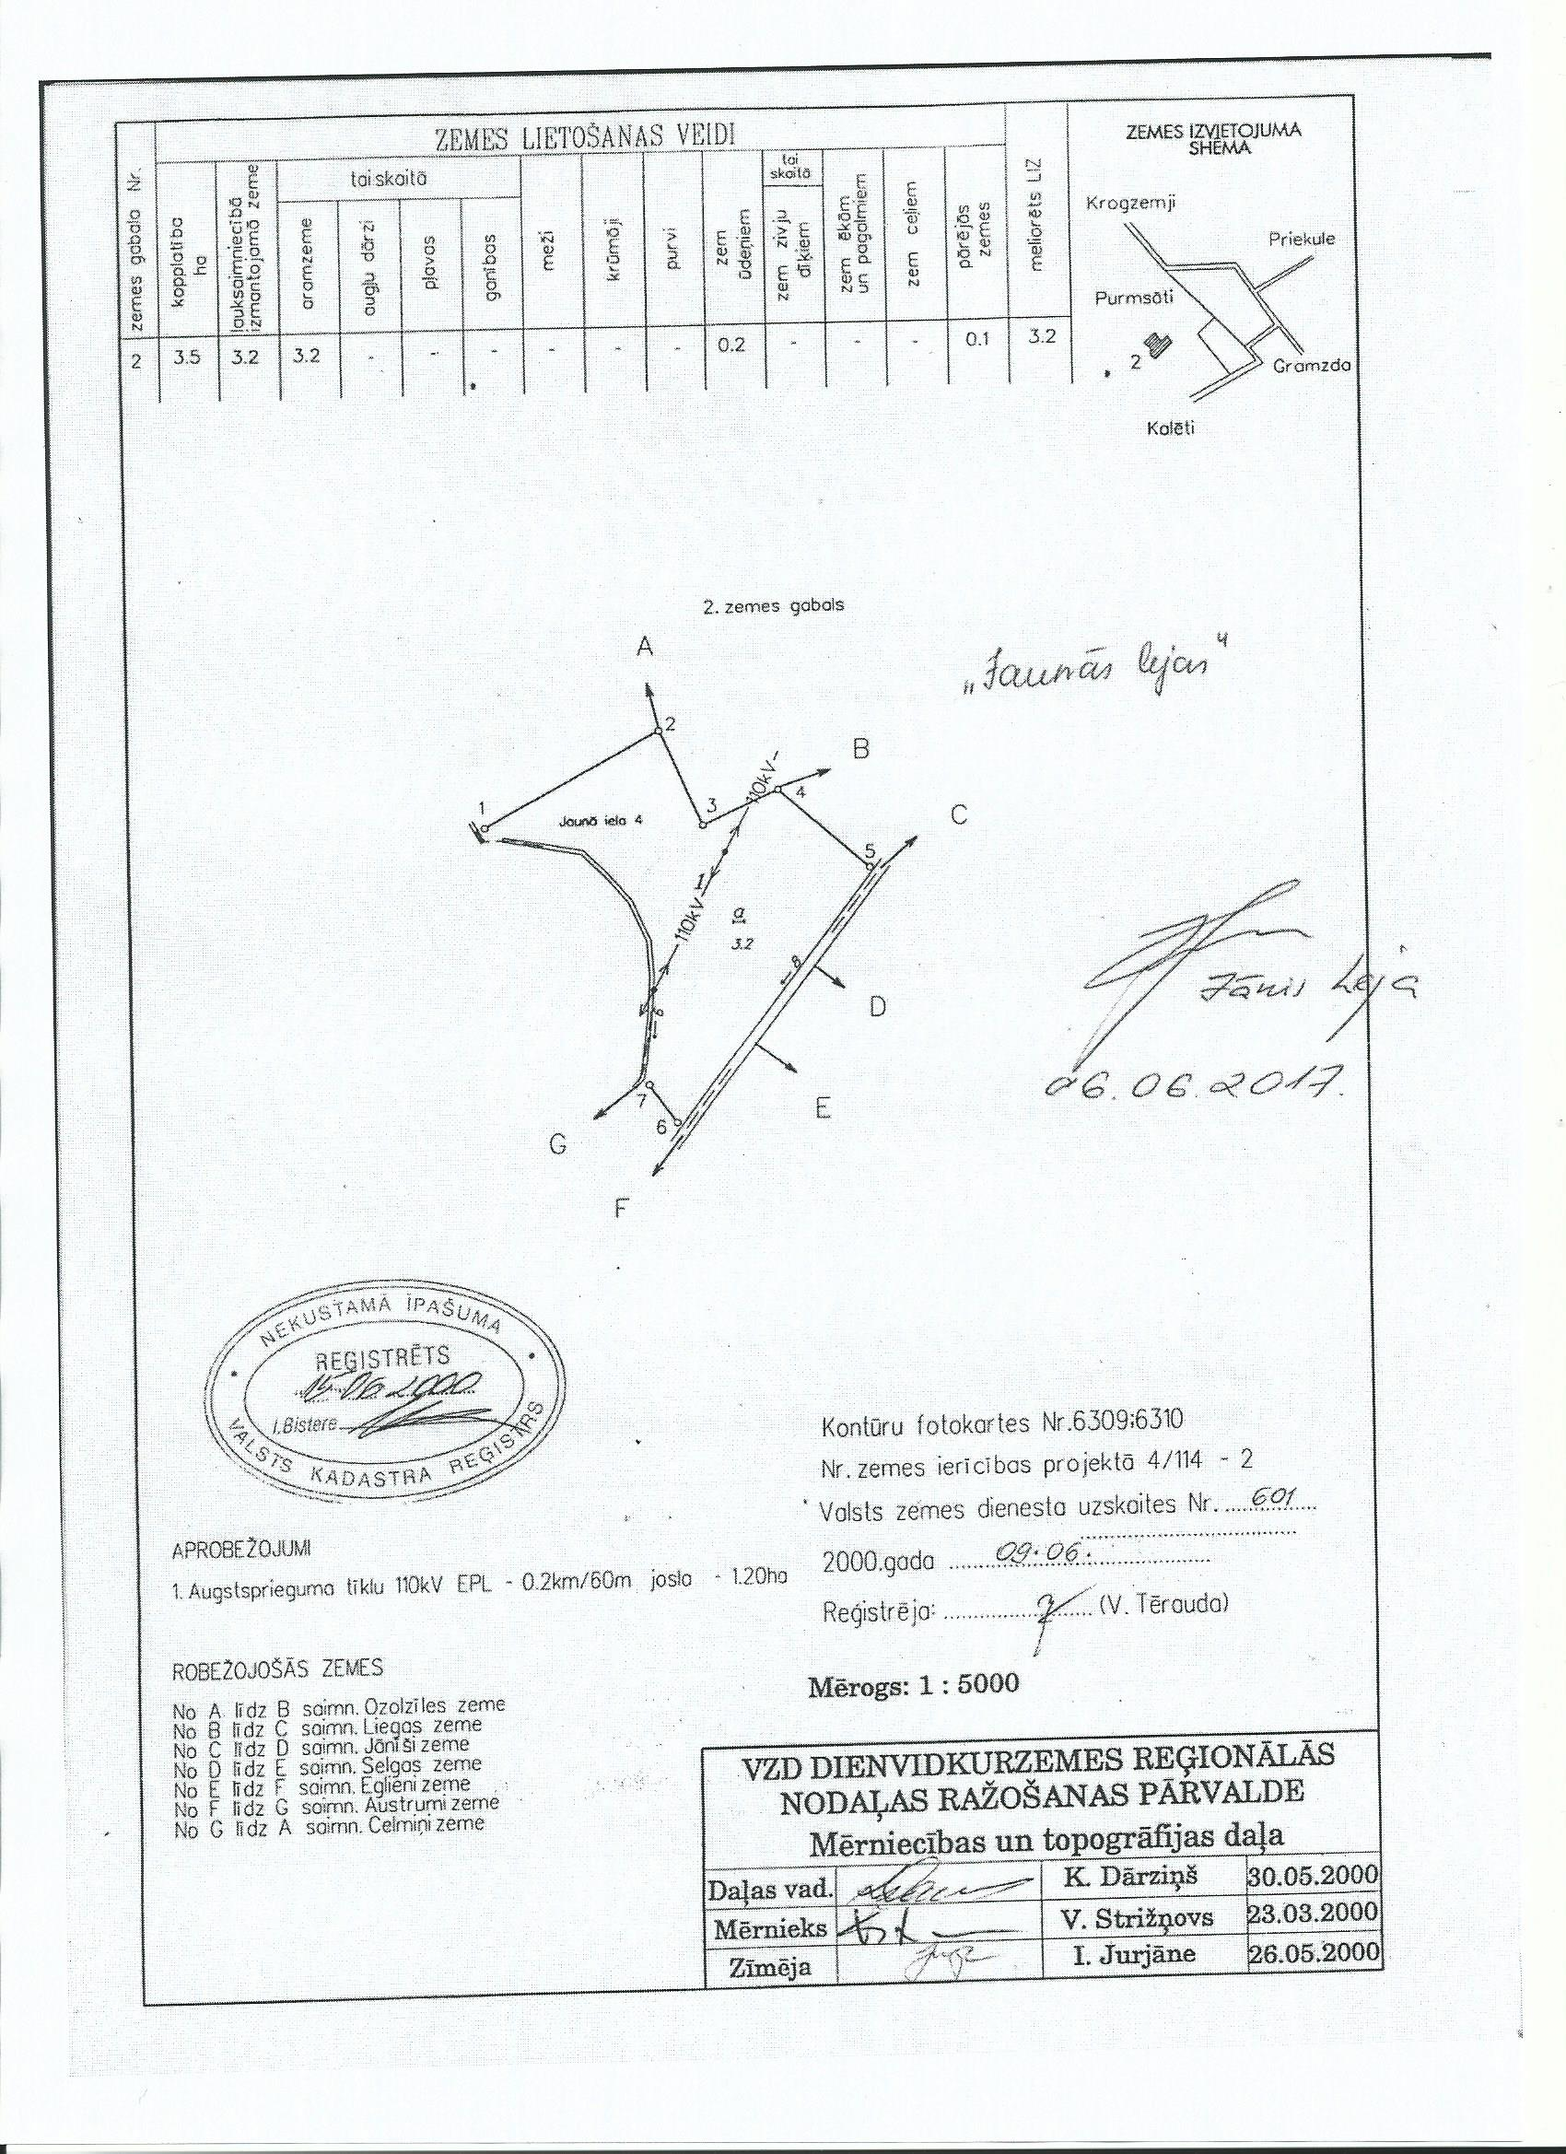
Zemes vienība ar kadastra apzīmējumu 6498 004 0163, Virgas pag., Priekules nov.

